… uz 120 godišnjicu rođenja Ive Andrića
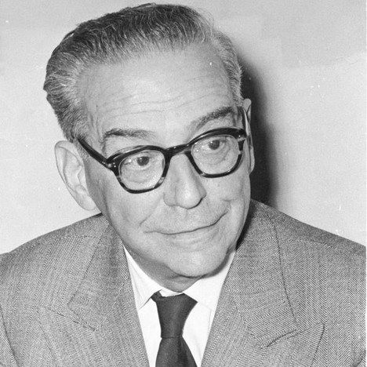
(1892. – 1975.)
ZANIMLJIVOSTI: rođakinja I. Andrića Marija Mikac r. Andrić koja danas živi u Poreču potječe iz patničke hrvatske obitelji iz Grabovice kraj Tuzle. (www.vecernji.hr/vijesti/rodakinja-nobelovca-otkriva-ivo-andric-je-fratarski-sin-clanak-277474).
Današnja vremena otkrivaju kako politički kotao može promijeniti sve, lažirajući radi prikrivanja istine… Nespretni i neuvjerljivi su uvijek bili Andrićevi biografski podatci. Kako je postao pisac nobelovac bilo je bitno tko će ga u jugoslavenskim krugovima prisvojiti po nacionalnosti. Marijina priča o njenoj prateti Katarini (Ivina majka) i svećeniku koji je otac njenog djeteta zvuči vjerodostojno i aktualno u današnje vrijeme kada mediji i zavist otkrivaju tajne (ali i prljave) veze crkvenih dostojanstvenika s djevojkama sa sela koje su im služile ili dolazile u crkvu. Katarina Andrić je bila kod svećenika /fratara u Docu kraj Travnika u službi kao spremačica, pralja . Kako je bila lijepa, zapela je za oko jednom fratru i njegova požuda rezultirala je Katarininom trudnoćom zbog koje se morala vratiti kući da bi izbjegli skandal. S 2-godišnjim sinom se vratila u Travnik gdje su je franjevci zbog zataškavanja oženili za nekog podvornika i krstili Ivu.
U nekim biografija Ive Andrića stoji kako mu je otac umro kad mu je bilo dvije godine. Majka mu je dala svoje prezime… Što je slavni pisac po narodnosti, presudite sami!
Očito je samo jedno: ljudi poput Andrića bili su veliki po srcu i imali su širok prag tolerancije. Umjesto polemiziranja o porijeklu, pročitajte koje djelo ili izreku ovog prekrasnog filozofa, pripovjedača velikog srca , oštrog razuma i dobre duše!
Čudno je kako je malo potrebno da budemo sretni, i još čudnije: kako nam često baš to malo nedostaje!
Cijelog života se liječimo od nesretnog djetinjstva.
Čim jedna vlada osjeti potrebu da svojim građanima obećava putem plakata mir i blagostanje, treba biti na oprezu i očekivati obrnuto od toga.
Ima ljudi čiji je život tako dobro ispunjen
da nas ni svojom smrću ne mogu obeshrabriti.

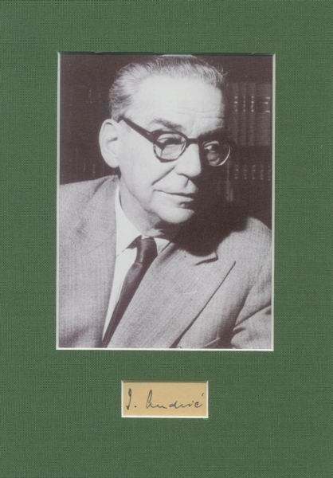
Najznačajnija djela
EX PONTO (1918)
NEMIRI (1920)
PRIPOVETKE (1924,1931,1936)
MOST NA ŽEPI (1925)
ANIKINA VREMENA (1931)
NA DRINI ĆUPRIJA (1945)
TRAVNIČKA HRONIKA (1945)
GOSPOĐICA (1947)
ZLOSTAVLJANJE (1950)
PROKLETA AVLIJA (1954)
ASKA I VUK (1960)
ŽENA NA KAMENU (1962)
JELENA, ŽENA KOJE NEMA (1962)

Ivo Andrić
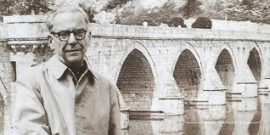

studira u Zagrebu, Beču i Krakovu; 1924. u Grazu doktorira disertacijom «O duhovnom životu Bosne pod Turcima». Bio je član «Mlade Bosne» te za vrijeme I.svjetskog rata biva zatvoren. Nakon prvog svjetskog rata 1918. sa još nekoliko književnika u Zagrebu pokreće časopis «Književni jug». U razdoblju između dva rata je u diplomatskoj službi, a kada počinje drugi svjetski rat povlači se u Beograd gdje se za vrijeme okupacije ne sudjeluje u javnom i kulturnom životu. Nakon rata postaje narodni poslanik i prvi predsjednik «Saveza književnika Jugoslavije». Napokon 1961. je dobio priznanje za svoja književna ostvarenja kada mu uručena Nobelova nagrada za književnost za roman «Na Drini ćuprija»
Ivo Andrić je pisao pjesme, romane, pripovijetke i eseje. Andrić svoje književno stvaralaštvo otkriva javnosti kao maturant 1911. kada objavljuje prve stihove u časopisu «Bosanska vila». Književno priznanje i ime ostvaruje ciklusom pjesama u zborniku «Hrvatska mlada lirika» (1914.).
Prijeratna faza započinje 1911. i traje do 1920. Prevladavaju poezija i poetska proza - zbirke pjesama u prozi «Ex Ponto» (1918.) i «Nemiri» (1920.). Između dva rata objavljuje zbirku pripovijedaka «Put Alije Đerzeleza» (1920.) i tri knjige sa naslovom «Pripovetke» (1924., 1931., 1936.) sa tematikom iz prošlosti Bosne turske i austrijske vlasti.
Nakon drugog svjetskog rata objavljuje romane
«Na Drini ćuprija» (1945.), «Travnička hronika» (1945.), «Gospođica» (1945.), «Prokleta avlija» (1953.), zbirke pripovijedaka «Nove pripovetke» (1948.), «Priča o vezirovom slonu» (1948.), «Lica» (1960.)

